**元智大學102學年度新生入學健康檢查須知**

**一、**依據學校衛生法第八條及元智大學學則第七條規定，新生、轉學生入學時，應參加本校實施之健康檢查。

**二、健康檢查時間表(*請於安排時段提早10分鐘抵達現場報到*)**：

|  |  |  |  |  |
| --- | --- | --- | --- | --- |
| **大學部新生** | |  | **研究所新生及轉學生** | |
| **時間** | **102年9月2日（一）** |  | **時間** | **102年9月14日（六）** |
| **地點** | **校內樂學新宿二樓** | **地點** | **校內六館一樓** |
| 08:00~08:30 | 餐飲從業人員 |  | 08:30~09:00 | 資傳系陸生 |
| 08:30~09:00 | 化工系 |  | 09:00~10:00 | 工程學院 |
| 09:00~09:30 | 工管系 |  | 10:00~10:30 | 人文社會學院、大學部轉學生 |
| 09:30~10:00 | 資工系 |  | 10:30~11:00 | 電機通訊學院 |
| 10:00~10:30 | 資管系 |  | 11:00~11:30 | 管理學院 |
| 10:30~11:00 | 資傳系 |  | 11:30~12:00 | 資訊學院 |
| 11:00~11:30 | 管理學院(企管班、財金班) |  | 12:30~13:30 | 休息 |
| 11:30~12:00 | 管理學院(英專班、國企班) |  | 13:30~14:30 | 外籍生(不辦居留證者) |
| 12:30~13:30 | 休息 |  | 14:30~15:30 | 未於時間內完成健檢同學 |
| 13:30~14:30 | 管理學院(會計班)、藝設系 |  |  |  |
| 14:30~15:00 | 社政系、應外系 |  |  | |
| 15:00~15:30 | 通訊系 |  |
| 15:30~16:00 | 光電系、中語系 |  |  |  |
| 16:00~16:30 | 電機系 |  |
| 16:30~16:30 | 機械系 |  |  |  |

**三、檢查單位：**中壢市天晟醫院**。**

**四、費用：**每人新台幣**600元**整(僑生、外籍生、陸生另計，***請於檢查時現場繳交***)**。**

**五、檢查項目：**一般檢查（身高、體重、腰圍、血壓、視力、辨色力）、口腔檢查（牙科）、理學檢查（頭頸部、胸部、腹部、肌肉骨關節、皮膚）、胸部Ｘ光、血液八項檢查、血糖、B型肝炎、三酸甘油脂、肝功能、腎功能、膽固醇（總、高、低）、尿酸、尿液檢查。

**六、注意事項：檢查前請禁食至少6小時除酌量水外(如10:00體檢應至凌晨4:00開始禁食、**

**下午2:00應至上午8點後禁食)，特殊疾病無法禁食者請事先告知衛保組或抽血人員。**

**七、因故無法於安排時段進行校內健康檢查者：**

1、如為在職學生者，可繳交半年內(102年3月1日起)於任職單位所做之體檢報告影本。

2、自行至醫療院所體檢，請於檢查前先至衛保組領取書面或逕自網頁下載雙面列印「健康檢查資料卡」<http://www.yzu.edu.tw/admin/st/index.php/content/view/1421/996/lang,tw/>前往受檢，俾符合教育部規定檢查項目。

3、繳交時間：**102年10月30日前【※請於報告上註明系所及學號】**。

4、繳交地點：(1)衛保組(2)在職碩博班學生可委託系所辦公室代轉。

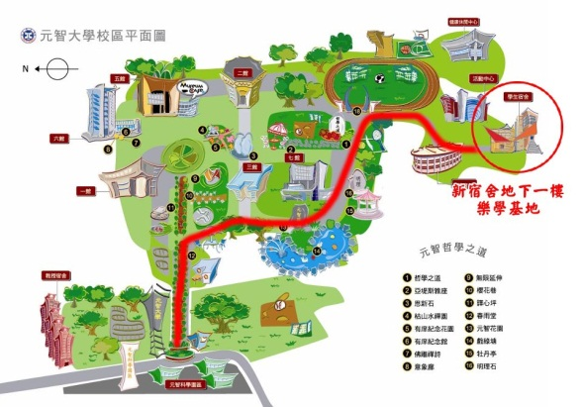**八、其 他：**如有**重大傷病或特殊疾病者**，需本校協助配合其課業、生活上之事宜，請繳交醫院診斷證明書至衛保組。

**新宿1F衛保組**

**校門口**

**一館**

**六館**

**二館**

**五館**

**三館**

**七館**

**操場**

**宿舍區**

**活動中心**

**九、承辦單位：**學生事務處衛生保健組

**聯絡電話：**03-4638800轉2233、2236楊小姐或洪小姐

**服務時間：**週一至週五8:30-17:00

週一至週四9:00-16:30（7/1-8/30暑假期間）

**地理位置：**本校樂學廣場新宿1F

**9/14(六)  
新生健檢於  
六館一樓**

**9/2(一)  
新生健檢於  
樂學新宿二樓**